黄冈市检察机关招聘雇员制检察辅助人员上机考试
考生操作指南
序号 | 时间 | 操作步骤 | 要求
1 | 第一场  9：15-9：30  第二场  10:05-10:20 | 入场 | - 按监考工作人员安排入场  - 按座位号对号入座  - 未经允许，不得随意使用计算机
2 | 第一场  9：30-9：35  第二场  10:20-10:25 | 进行ccit2000测试练习 | - 听从监考人员统一指令，选择“文章练习”，“随机练习”进入测试练习  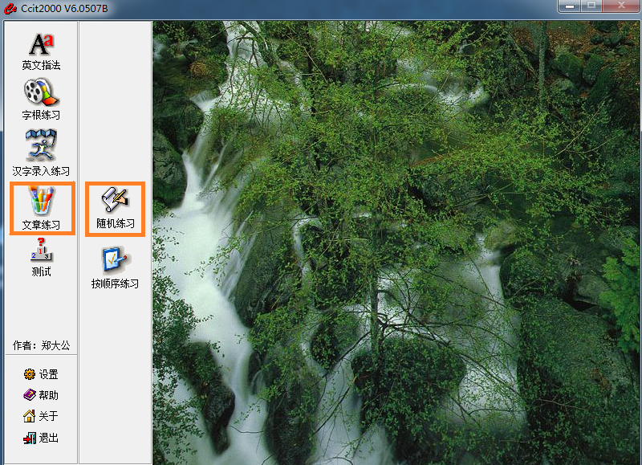
3 | 第一场  9：35-9：40  第二场  10:25-10:30 | 测试前准备 | - 结束练习，有键盘或其它问题举手，由监考人员处理。  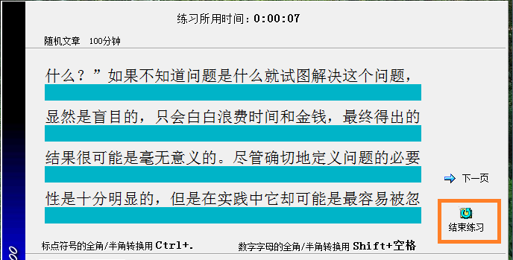  - 选择退回，退回主界面  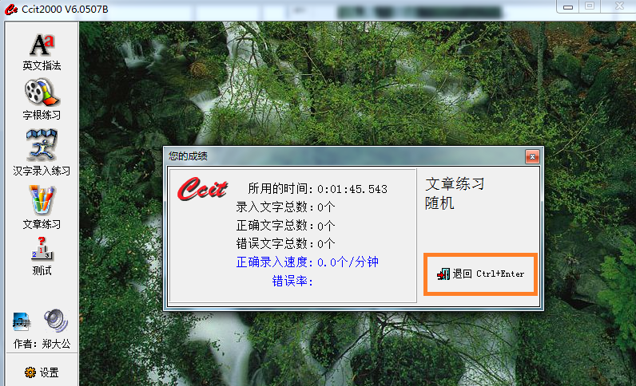
4 | 第一场9：40  第二场10:30 | 测试 | - 听从监考人员安排，点击测试，选择输入法，确认当前测试时间为10分钟。在监考人员指令下，点击“开始测试”，开始测试。  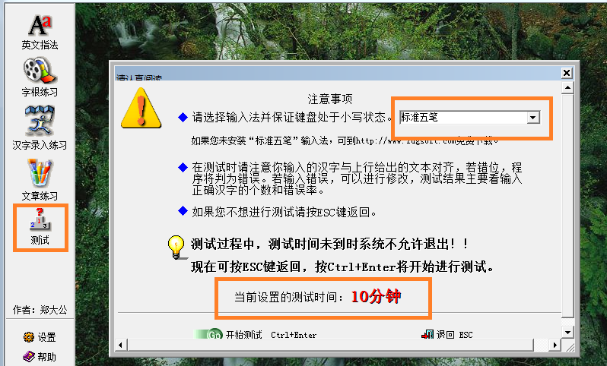
5 | 第一场  9：50-10：00  第二场  10:50-11：00 | 登记考试成绩，考生签名 | - 考试结束，停止操作，不得关闭成绩显示窗口，否则成绩无效，等待监考人员登记考试成绩后，考生签名确认后，按序离场。  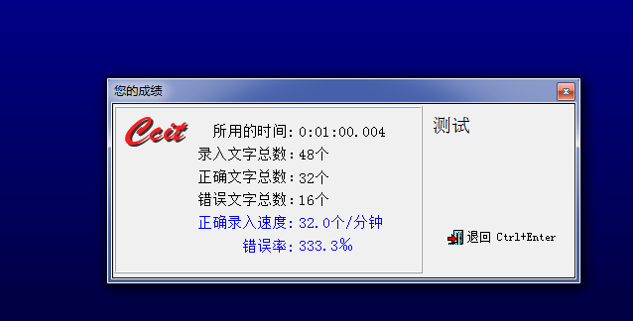
6 | 第一场  9：50-10：00  第二场  10:50-11：00 | 考生离场 | 签字确认后，按序离场。

系统环境：
- 操作系统 windows10
- 测试软件 ccit2000
- 预装输入法：搜狗拼音输入法、搜狗五笔输入法

